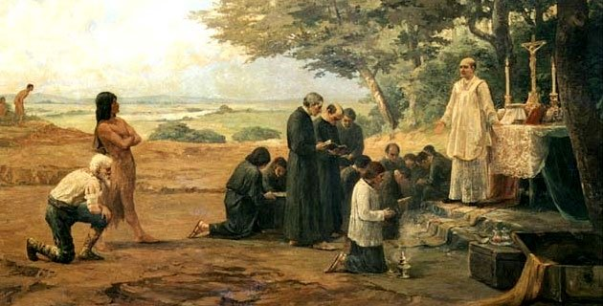
EVALUACION: FORMATIVA, TICKET DE SALIDA
SEMANA N° 18
ASIGNATURA: Historia, Geografía y Ciencias Sociales
NOMBRE ESTUDIANTE: ______________________________________________________
CURSO: 8° año A B FECHA: _______________
OBJETIVO DE LA CLASE: Analizar información de diversas fuentes sobre la efectividad o resistencia a los procesos de evangelización en América.
Actividad: responde el ticket de salida de la clase
TICKET DE SALIDA N° 18
1.- . ¿Cuál fue la principal labor de la iglesia católica durante la Colonia?
A). Evangelizar. B). Fundar hospitales. C). Mantener escuelas. D). Recolectar limosnas
2- La evangelización fue emprendida principalmente por sacerdotes que actuaban, de modo individual, por medio de iglesias o capillas, y también por la acción organizada de sacerdotes pertenecientes a distintas órdenes religiosas, entre ellos:
A) Jesuitas y Mercedarios B) Agustinos y Franciscanos, C) Dominicos, D) Todos
3.- Que Labor/es desarrollaban las órdenes religiosas llegadas a Chile, durante el periodo colonial?
I. Educar
II. Evangelizar
III. Levantar catedrales en las ciudades
a) Sólo I b) Sólo II c) I y II d) II y III
3.Reflexión: De acuerdo al video “Evangelización y educación”, propuesto en la guía 18 , que conceptos de la época colonial, aún prevalecen en Chile 2020 ( Continuidad y cambio ).

